【思政领航】安全应急学院易班记者团开展学生骨干培训时间：2022-09-02
踔厉奋发，继往开来，奋楫争先！为了进一步提高学生骨干的综合素质，做好新学年工作的交接，更好地服务师生，安全应急学院易班记者团于9月1日召开线上会议，会议由记者团前任部长陆旺主持，全体成员参加会议。

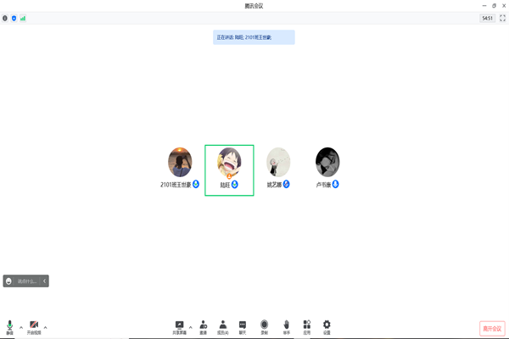

记者团前任部长陆旺首先明确了记者团在学院日常宣传工作中的重要性，提出了此次培训的目标。他以一篇新闻例文演示了发布前的审核流程，强调了发布新闻前不仅要检查格式是否正确，更要在意识形态上审慎把关，确保新闻的准确性。副部长卢书康表示：“此次培训加深了他对新闻工作者的职责和使命的认识，今后他必将坚守新闻的准确性和规范，牢牢把握意识形态的正确性”。
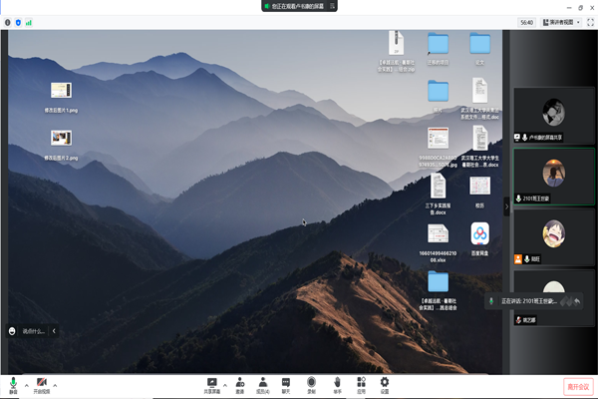
安全应急学院易班记者团注重业务能力提升，今年以来已开展多次交流会，针对新闻写作、摄影要求、格式规范、新媒体运营等各个方面展开培训。易班记者团正朝着建设一支业务能力强、思想水平过硬的优秀学生干部队伍前进！
通讯员：易班记者团 责编：王红红 审核：王珺

